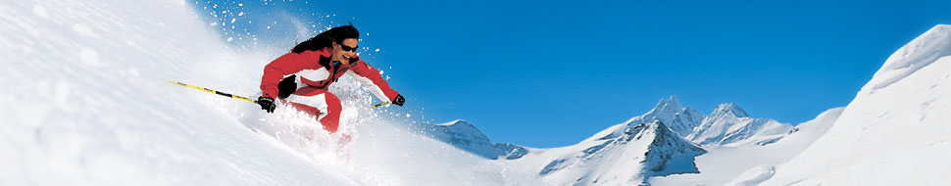
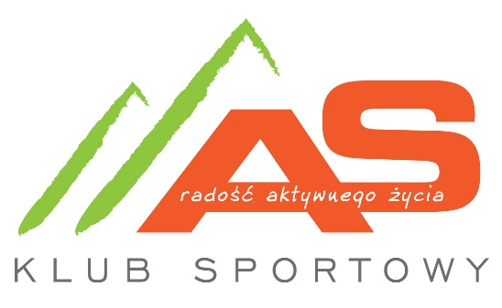
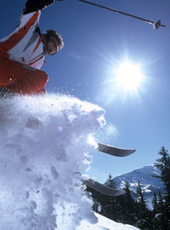
Wyjazd treningowy Kaprun
Miejsce: Kaprun, Austria
Stacja narciarska: Europa Sport Region www.europasportregion.at
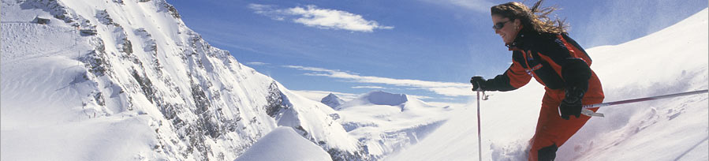
Wyciągi: 53, 22, 18, 13
Trasy: 130 km, tak, 50 km, 65 km, 15 km
Różnica poziomów od 557 m do 3200 m

Europa Sport region to jedna z najatrakcyjniejszych stacji narciarskich w Austrii. Doskonałe warunki śniegowe, znakomite warunki bytowe, szeroka gama atrakcji àpres ski i dystans 700 km od granicy Polski oto atuty tego rejonu. Regiony narciarskie położone wokół Zell am See i Kaprun nastawione są całkowicie na narciarstwo alpejskie oraz wszelkie przejawy aktywności sportowych apres-ski. Obszar ten jest jednym z najczęściej wybieranych miejsc na zimowy wypoczynek. Lodowiec Kitzsteinhorn gwarantuje śnieg przez cały rok, a trasy zjazdowe Schmittenhohe zapewniają pełną przyjemność z uprawiania narciarstwa zarówno początkującym jak i bardziej wytrawnym narciarzom. Jezioro, nad którym leży Zell am See, jest idealne do jazdy na łyżwach i bojerach. Trasy zjazdowe są bardzo dobrze przygotowane, w razie potrzeby sztucznie naśnieżane, a wyciągi wywożą narciarzy do wysokości prawie 3000 m n.p.m.
Doskonałe tereny do uprawiania narciarstwa pozatrasowego. Snowboardziści również znajdą na tym terenie sporo atrakcji i świetnie przygotowany skatepark.

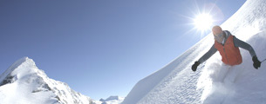
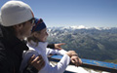
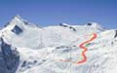
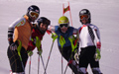

Zakwaterowanie:

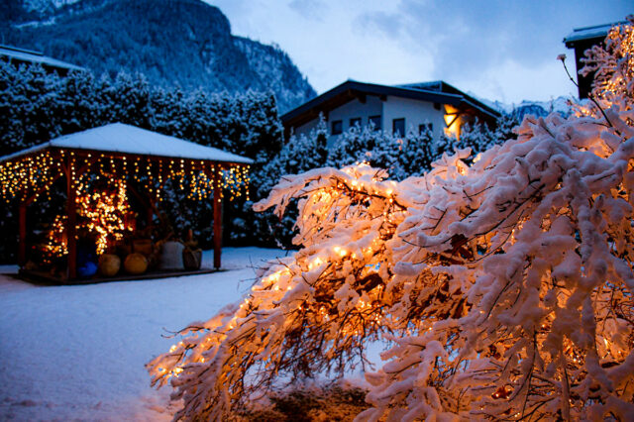
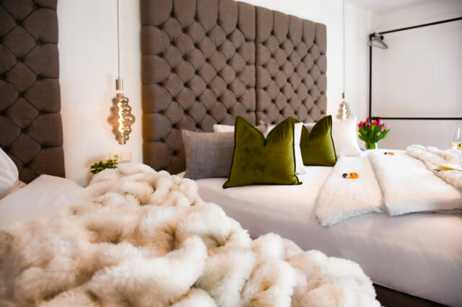
Boutique Hotel Pinzgauerhof
Termin: 13-19.11.2022 r.
Miejscowość: Kaprun
Lokalizacja
Ten rodzinny hotel butikowy otoczony jest zadbanym ogrodem. Znajduje się on 200 metrów od stacji kolejki gondolowej w Kaprun. Oferuje on bezpłatne WiFi w pomieszczeniach ogólnodostępnych.
Podczas pobytu Goście mogą odprężyć się w otaczającym hotel ogrodzie. Codziennie o poranku w obiekcie jest podawane obfite śniadanie w formie bufetu.
Wszystkie pokoje dysponują balkonem oraz łazienką z prysznicem. W każdym z nich znajduje się telewizor z dostępem do kanałów kablowych.
Gospodarze obiektu posługują się językiem niemieckim, angielskim, polskim, słowackim, czeskim i szwedzkim.
Obiekt Boutique Hotel Pinzgauerhof położony jest 400 metrów od centrum Kaprun. Przystanek autobusu dla narciarzy oddalony jest od hotelu o 20 metrów, a wyciągi narciarskie są położone w odległości 1 km.

Ceny:

Dorośli: 700 € + 500 zł
Junior 2004-2006: 640 € + 500 zł**
Dzieci 2007– 2016: 550 € + 500 zł**
** dopłata do szkolenia dla dzieci które nie płaca całorocznej składki klubowej + 200 zł

Transport:
przejazd busami klubowymi , osoby jadące własnym transportem odliczają po 300 zł

Cena obejmuje:
6 dni pobyt ze śniadaniami, 5 dni skipass, SPA hotelowe, trening GS i SL na zarezerwowanej trasie pod opieką trenerów, małe grupy szkoleniowe dla dzieci i dorosłych, zajęcia popołudniowe, czas na naukę przy wsparciu trenerów wieczorną analizę wideo, kaucja za skipass, Wi-Fi.

Cena nie obejmuje:
Ubezpieczenia – dopłata + 60 zł ( wariant rozszerzony KL + NNW)
Napojów do kolacji

Płatności:

Zaliczka w wysokości 100 euro od osoby płatna u trenerów lub na nasze konto najpóźniej do 15 października 2022.

Dane do przelewów:
Klub Sportowy „AS” 43-300 Bielsko-Biała Ul. Kossaka 6
Konto PLN
63 1750 0012 0000 0000 2640 1787
Konto euro :
PL 98 1750 0012 0000 0000 2640 1836
SWIFT RCBWPLPW

Pozostałą do wpłaty kwotę zabieramy z sobą na miejsce!
Osoby zainteresowane ubezpieczeniem prosimy o przesłanie danych mailem na adres: biuro@klub-as.pl

Zapraszam na narty

Katarzyna Szafrańska

